北京大学数学学院期中试题
2013－2014学年第二学期
考试科目 高等代数II 考试时间 2014年4月28日
姓 名 学 号

一．（24分）在正实数集R⁺上引入加法, 数乘运算:
a ⊕ b = a b , k b = b ^{k} , ∀ a , b ∈ R⁺ , ∀ k ∈ Q .
1) 证明: 集合R⁺ 在以上加法, 数乘运算下构成Q-线性空间;
2) 证明: 在Q-线性空间R⁺ 中, 由互异的素数 p₁ , p₂ , … , p _{s}
组成的向量组一定线性无关;
3) 在Q-线性空间R⁺ 中, 求向量组 6 , 60 , 18/5 ,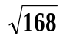, 90/7 的
一个极大无关组, 并将向量组每个向量用此无关组线性表出.

二．（16分）已知实矩阵A , B满足条件 A ³ = 3 A – I , B = A ² – 2 A .
1) 证明 B可逆并求一个次数 ≤ 2的多项式 g( x ) ∈ R[ x ],
使得 B ⁻¹ = g( A ) ;
2) 求一个次数 ≤ 2的多项式 h( x ) ∈ R[ x ], 使得 A = h( B ) .

三．（12分）设4次齐次对称多项式 f ( x₁ , x ₂ , x ₃ , x ₄ ) 在字典排序
法下首项为 x ₁² x ₂² , 且 f ( 0, 1, 1, 1 ) = 0 , f ( 1, 1, 1, 1 ) = – 5 .
将 f 写成初等对称多项式σ₁ , σ₂ , σ₃ , σ₄ 的多项式形式.

四．（30分）设A : X  a AX是向量空间R⁵到自身的线性变换,
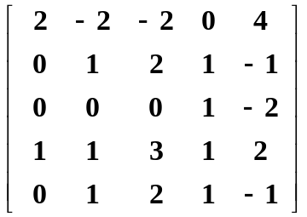
这里 A = ∈ M _{5, 5} ( R ) .

1) 求 Im A与Ker A的维数与基底.
2) 求 Im A + Ker A 与 Im A ∩ Ker A 的维数与基底.
3) 求商空间 R⁵ / Ker A的维数与一组基.

五．（10分）已知 A是Q-线性空间V上的线性变换, 满足条件
A ³ = A ² . 设 I是V上的恒等变换. 证明:
V = Ker A ² ⊕ Ker ( A – I ) .

六.（8分）设p是素数, f ( x ) = x ^{p} – x – 1 是有限域F_{p}上的多项式.
已知 f ( x ) 在F_{p}的某个扩域K上有根 θ , 即存在θ ∈ K ,
使得 f ( θ ) = 0 .
- 证明: f ( x ) 在 K[ x ]中可分解为
f ( x ) = ( x – θ ) ( x – θ + 1 ) ... ( x – θ + p – 1 ) ;
2) 证明: f ( x ) 在 F_{p}[ x ]中不可约.
注: 若域K包含域F 作为子域, 且F的乘法单位1_{F}与K的乘法
单位1_{K}相同, 则称域K是域F的扩域.

